Het Bureaublad

Diverse snelkoppelingen
↓
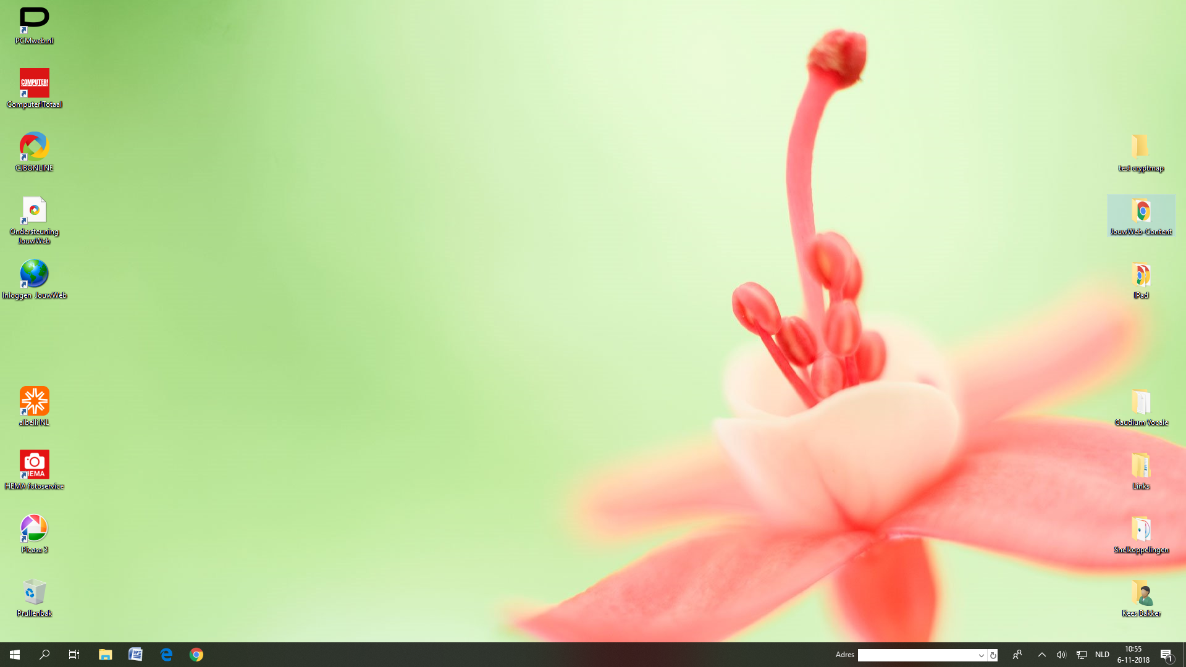

←Diverse
snelkoppelingen

←Overige
snelkoppelingen

←Gebruikersmap

↑ De Taakbalk met: ↑
Start (Windows programma’s) Webadres
Taakweergave Personen
Zoeken Verborgen pictogrammen
Verkenner Luidspreker
WORD (Tekst) Netwerk verbinding (LAN/WiFi)
EDGE (browser) NLD toetsenbord taal
Google Chrome (browser Tijd/Datum
Meldingen

- Gebruik het Bureaublad om op te werken, plaats alleen de nodige snelkoppelingen die actueel zijn.
- Vaste snelkoppelingen zijn: Prullenbak en Gebruikersmap
- Plaats minder in gebruik zijnde snelkoppelingen in de map Overige snelkoppelingen

